Tematyka tygodnia: Praca rolnika
,,Dzień w gospodarstwie''- 14.04.2020r. Wtorek

Część 1
Utrwalenie słów i melodii piosenki,,Stary Donald farmę miał''.

https://www.youtube.com/watch?v=4gkpEFqcnMw

- Stary Donald farmę miał ija, ija o!
A na tej farmie krowę miał ija, ija o!
Krowa mu – mu - mu, mu, mu.
2. ... świnkę miał ija, ija o! Świnka chrum – chrum – chrum, chrum, chrum;
krowa mu – mu – mu, mu, mu.
3. ... pieska miał, ija, ija o! Piesek hau – hau - hau, hau, hau;
świnka chrum – chrum – chrum, chrum, chrum; krowa mu – mu - mu, mu, mu
4. ... kury miał, ija, ija o! Kury ko – ko – ko, ko, ko; ...
5. ... gąskę miał, ija, ija o! Gąska gę – gę – gę, gę, gę; ...
6. ... kaczkę miał, ija, ija o! Kaczka kwa – kwa – kwa, kwa, kwa; ....
7. ... owce miał, ija, ija o! Owce be – be – be, be, be; …
8. ... kotka miał, ija, ija o! Kotek miau – miau – miau, miau, miau;
owce be – be – be, be, be; kaczka kwa – kwa – kwa, kwa, kwa;
gąska gę – gę – gę, gę, gę; kury ko – ko – ko, ko, ko;
piesek hau- hau- hau, hau, hau; świnka chrum – chrum – chrum, chrum, chrum;
Krowa mu – mu - mu, mu, mu.
9. Stary Donald farmę miał ija, ija o! Ija, ija o!

Zabawy taneczne przy piosence ,,Magiczna liczba 7''.

https://www.youtube.com/watch?v=1ZrVWo2-_rc

Zabawa orientacyjno – porządkowa,,Słońce świeci, deszczyk pada''.
Na hasło słońce świeci dzieci chodzą po pokoju wyciągają ręce w górę do słonka, na hasło deszczyk pada przykucają chowają się przed deszczem, robią parasol nad głową. Zabawę powtarzamy kilka razy.

,,Wiejskie gospodarstwo''- zabawa ruchowa połączona z obrazkiem.
Rodzic przedstawia ilustrację zagrody wiejskiej. Rozmawia z dzieckiem na temat wyglądu zwierząt na ilustracji, np. krowy, konia, świni, kury, koguta oraz na temat pracy rolnika w gospodarstwie- w jaki sposób opiekuje się tymi zwierzętami. Można naśladować zwierzątka występujące na ilustracji i wydawać dźwięki np. naśladujemy konika i wydajemy dźwięk iha, iha.

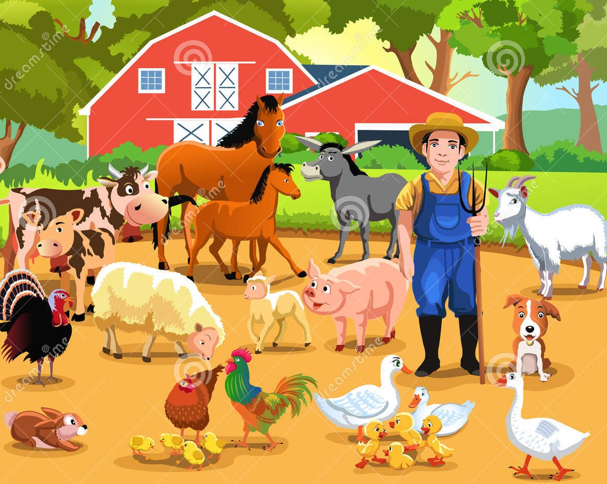

,, Awantura''- zapoznanie z wierszem M. Strzałkowskiej połączone z ćwiczeniami dźwiękonaśladowczymi. Rodzic czyta wiersz, a dziecko naśladuje odgłosy wydawane przez wymienione zwierzęta.

Awantura
M.Strzałkowska
Oj! wybuchła na podwórku awantura,
bo zginęły pewnej kurze cztery...!
Kura gdacze,
kaczka...,
krowa ryczy,
świnia...,
owca beczy,
koza..,
a na płocie, przy chlewiku,
kogut pieje:-..!
Gdy już każdy wrzasków miał powyżej uszu,
ze stodoły wyszło pisklę w...,
odnalazła kura pióra
i umilkła..,
a pisklęciu się dostała niezła bura!

Rozmowa na temat wiersza. Rodzic zadaje pytania:
Dlaczego na podwórku wybuchła awantura?
Ile piór zginęło kurze?
Które zwierzęta były na podwórku?
Które zwierzątko miało pióra kury?

,,Koniki i przeszkody ''– zabawa ruchowa.
Dzieci zamieniają się w koniki biegną wysoko unosząc kolana, gdy napotkają przeszkodę przeskakują przez nią wydając głos: iha, iha i biegną dalej.

Pokoloruj obrazek, który najbardziej ci się podoba kredkami lub farbami.

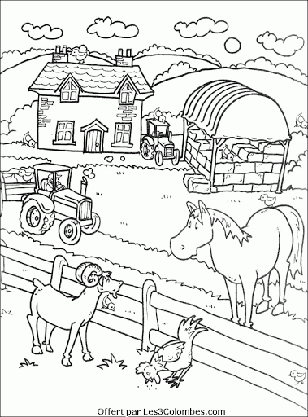
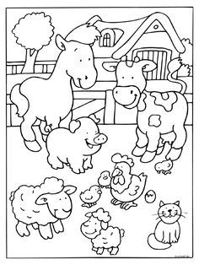

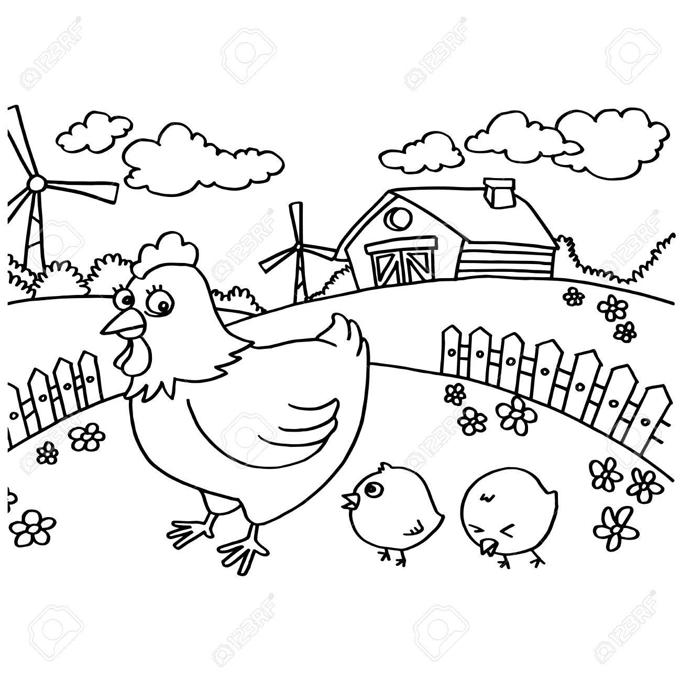

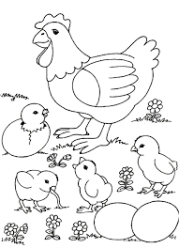
Wykonaj zadanie.
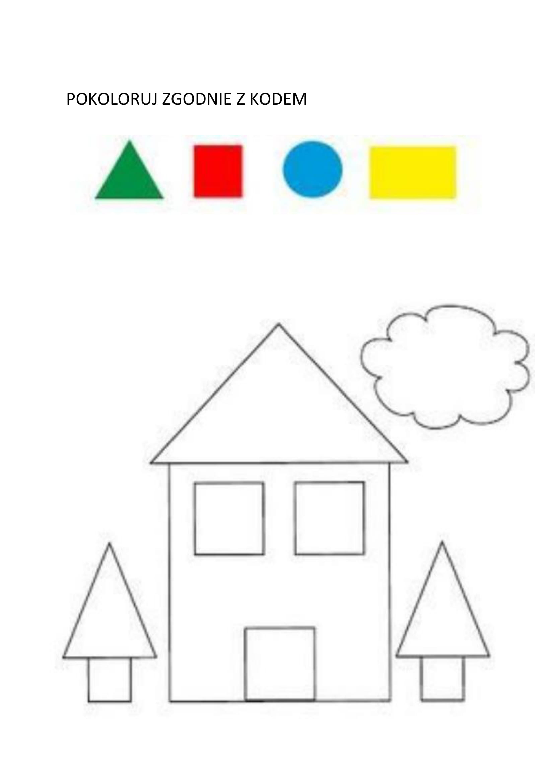
,,Ale jaja!''- 15.04.2020r. Środa
Część 2
,,Wyścig jajek''- zabawa ruchowa z elementem czworakowania. Do zabawy zapraszamy mamę, tatę, rodzeństwo. Zawodnicy ustawieni jeden obok drugiego przed linią oznaczoną taśmą. Każdy otrzymuje piłkę pinpongową. Poruszamy się w pozycji na czworakach dmuchamy na piłeczki, aby doturlały się do mety. Wygrywa ta osoba, której piłka najszybciej dotrze do mety.
,,Mówiące jajko''- zabawa orientacyjno- porządkowa. Dziecko porusza się przy dźwiękach muzyki, podskakuje raz wolno, raz szybko. Na hasło jajo zatrzymuje się i dzieli wyraz jajo na sylaby, wyklaskując. Liczy sylaby w wyrazie, pokazując na palcach.
Słuchanie piosenki pt.,,Gdacze kura: Ko, Ko, Ko''.
https://www.youtube.com/watch?v=QPqALIknKwY

Wykonaj zadanie.
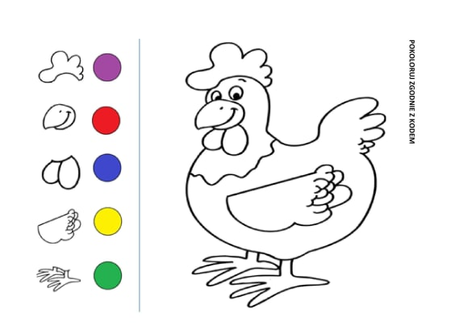

Wykonaj zadanie.
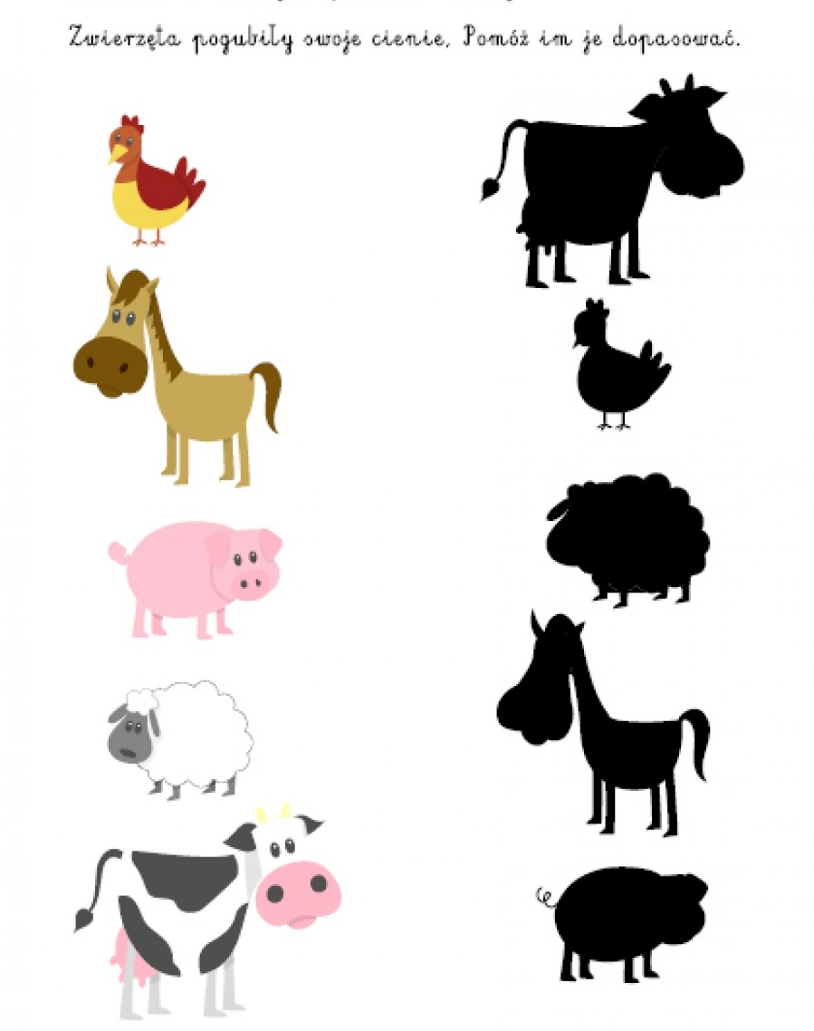
,,Traktor''- 16.04.2020r. Czwartek
Część 1
Pobaw się i poćwicz razem ze mną- ćwiczenia gimnastyczne.
A teraz wykonaj 10 przysiadów.
Skacz w miejscu jak pajacyk.
Skacz w miejscu jak piłka.
Stań na jednej nodze, spróbuj skakać.
Skacz w miejscu jak żabka.
Naśladuj motylka.

Zapoznanie z wierszem C.P. Tarkowskiego ,,Traktor''. Dziecko uważnie słucha utworu. Rodzic demonstruje ilustrację do wiersza, dziecko opisuje wygląd traktora.
,,Traktor''
Stoi traktor na podwórzu,
zabłocony, cały w kurzu.
Latem pełni ważną rolę,
bo wyjeżdża często w pole,
ciągnie, orze i bronuje-
bardzo ciężko tam pracuje.
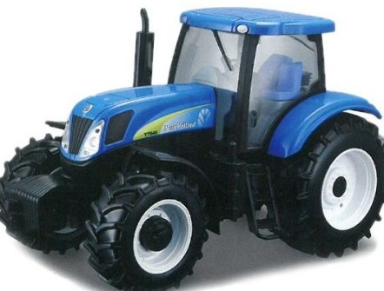

Rodzic zadaje pytania:
Ile kół ma traktor?
Co takiego robi traktor?
Czy traktor jest potrzebny rolnikowi?
,, Jedzie traktor''- zabawa ruchowa z elementami dźwiękonaśladowczymi. Na hasło: Traktor wyjechał w pole dziecko porusza się po dywanie w rytm muzyki, naśladuje odgłosy traktora: pach, pach, pach. Gdy muzyka umilknie, dziecko zatrzymuje się i próbuje podzielić wyraz traktor na sylaby.
,,Kolory''- zabawa dydaktyczna. Zabawa utrwalająca znajomość kolorów. Dziecko swobodnie porusza się przy muzyce, rodzic ma przygotowane koła w różnych kolorach, gdy muzyka ucichnie dziecko zatrzymuje się, rodzic pokazuje koło z danym kolorem, a dziecko wymienia przedmioty, które są w tym kolorze.

,, Mój traktor''- składanie obrazka w całość- praca plastyczna. Dziecko otrzymuje pocięty na trzy części obrazek traktora. Zadaniem dziecka jest złożenie elementów w całość i naklejenie na kartkę. Dziecko koloruje obrazek według własnego pomysłu.
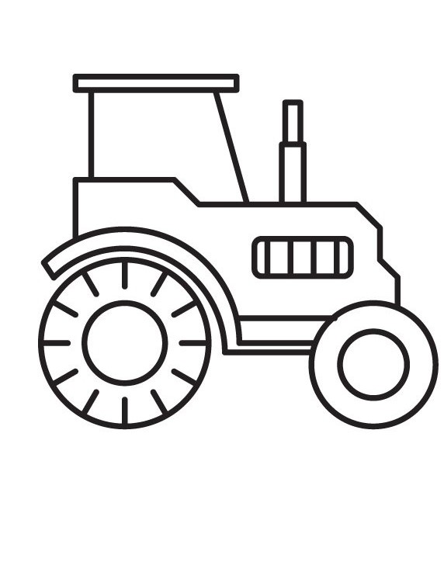

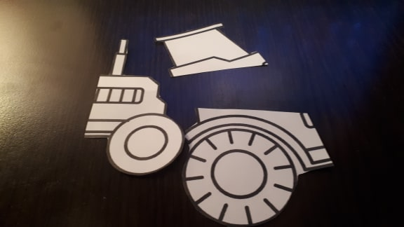
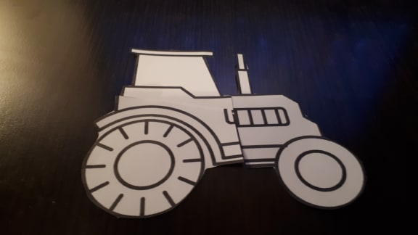
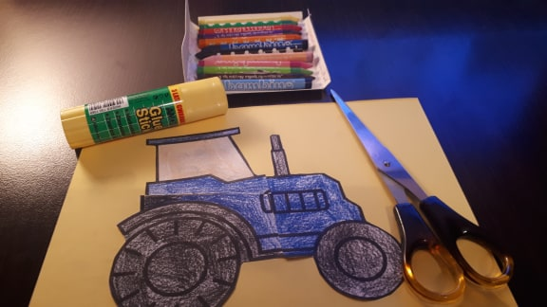

Słuchanie bajki dla dzieci pt.,,Kotek i piesek jadą traktorem''.
https://www.youtube.com/watch?v=LKXg9qakYSM

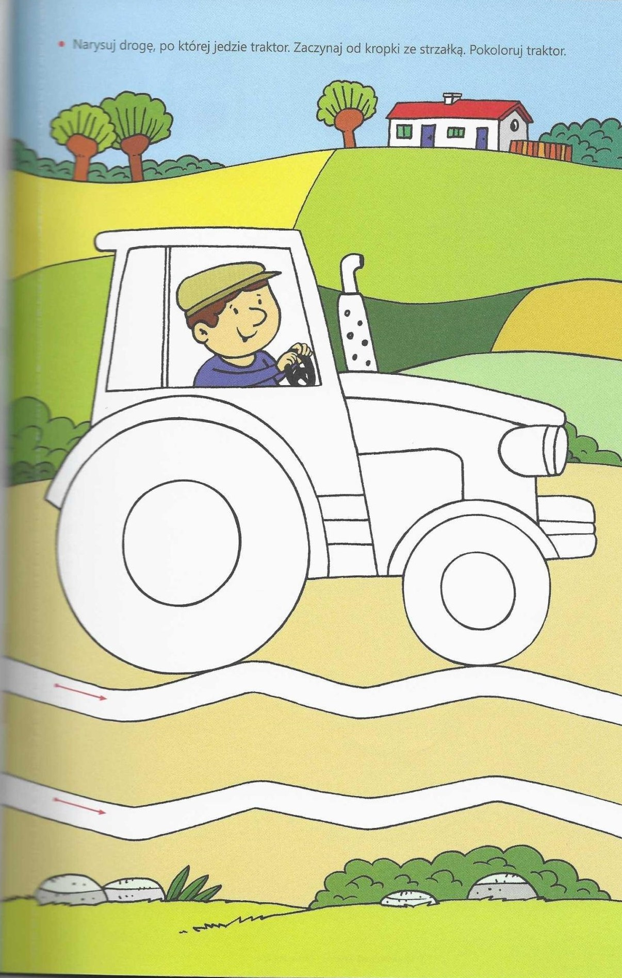
Wykonaj zadanie.
,,Skąd się bierze ser?''- 17.04.2020r. Piątek
Część 2
Zabawa ruchowo-naśladowcza „Na wiejskim podwórku”
Dziecko porusza się w rytm muzyki. Na przerwę w muzyce zatrzymuje się i na hasło: ,,Pieski'' – chodzi na czworakach i naśladuje szczekanie psa. Na hasło: ,,Koniki'' – biegnie zatrzymuje się i grzebie kopytkiem. Na hasło: ,,Koguty'' – stoi na jednej nodze i naśladuje pianie koguta. Zabawę można powtórzyć kilka razy.
Zabawy taneczne przy piosence ,,Kaczuszki''.
https://www.youtube.com/watch?v=0PrpZBCuCKo
,, Zdrowe jedzenie''- próbowanie produktów zrobionych z mleka. Dziecko rozpoznaje produkty mleczne i podaje ich nazwy: ser biały, ser żółty, jogurt, śmietana, masło. Dziecko próbuje wszystkich produktów. Rozmowa z dzieckiem, dlaczego te produkty trzeba jeść.

,,Krówka''- praca plastyczna. Do zrobienia pracy potrzebne są nożyczki, klej, kolorowy papier.
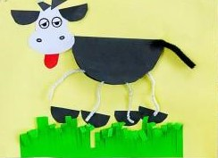

Wykonaj zadanie.
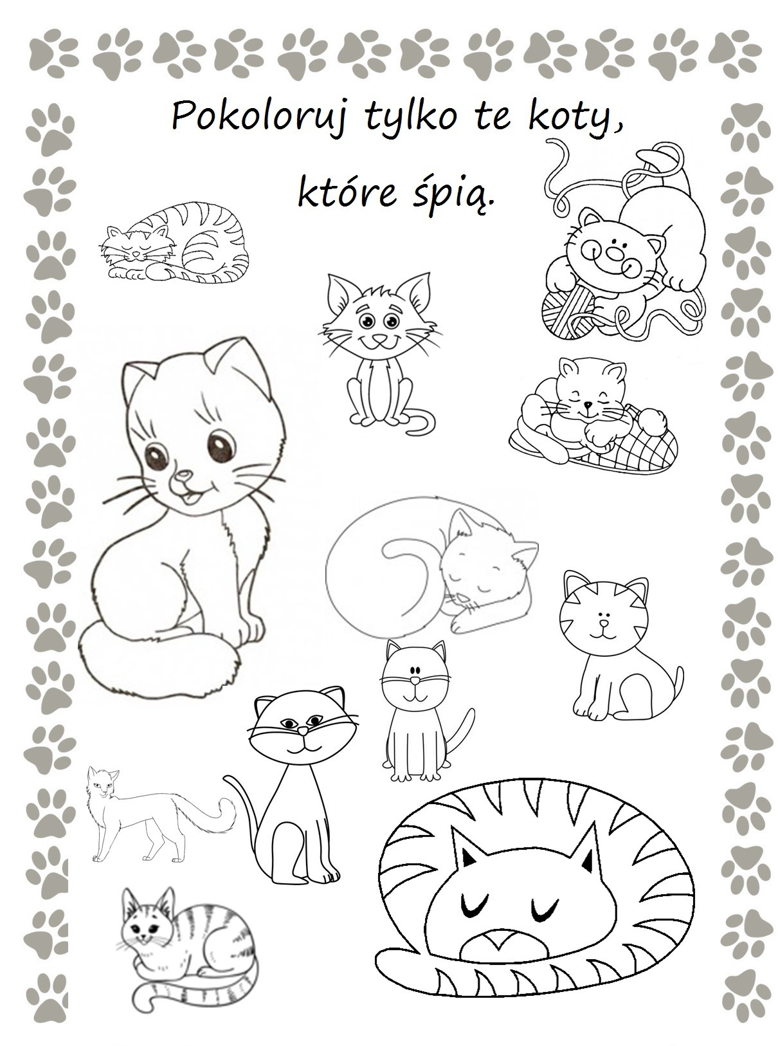
Wykonaj zadanie.
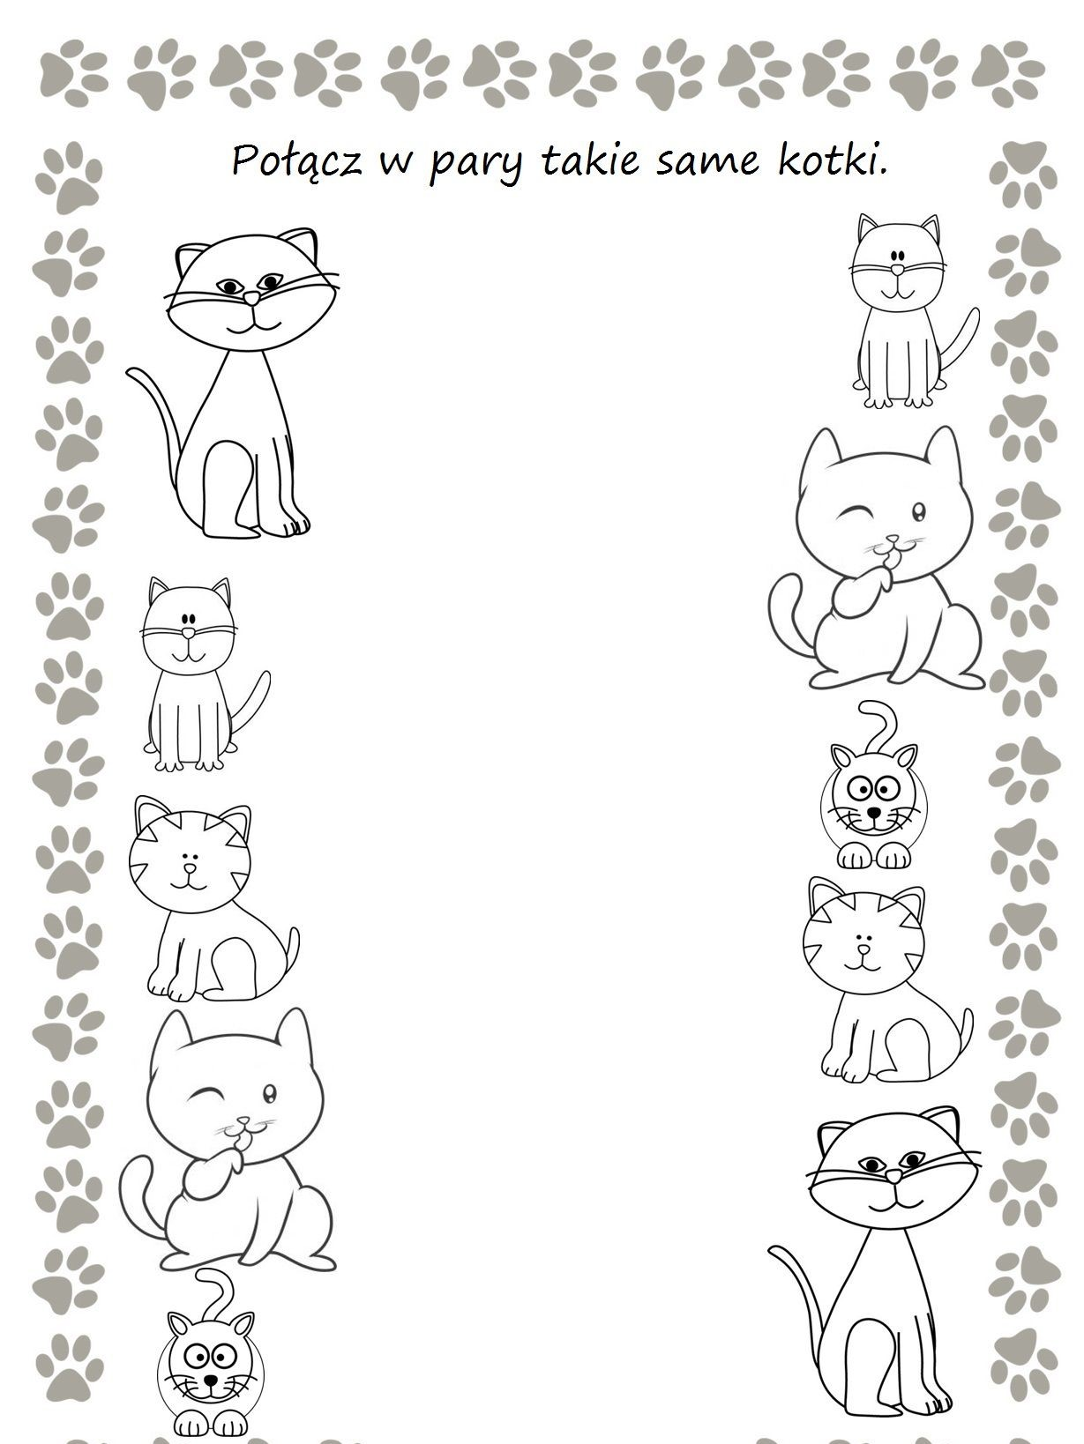
Wykonaj zadanie.
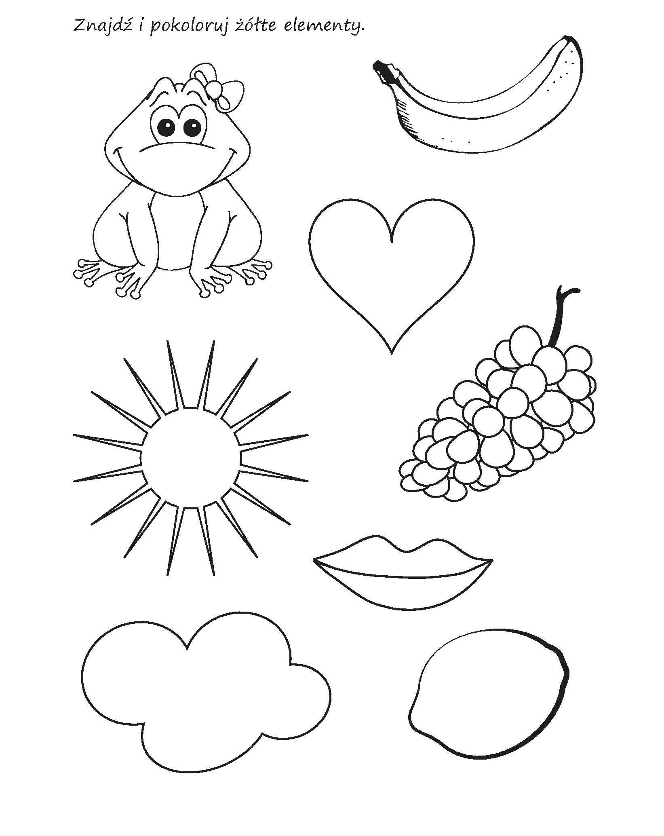

Wykonaj zadanie.
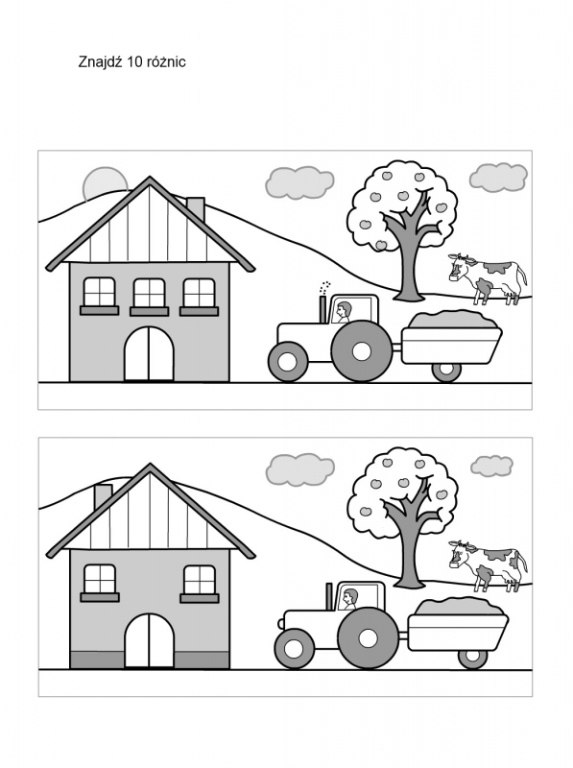

Życzę wszystkim dzieciom owocnej i wspaniałej pracy przy wykonywaniu zadań, a przede wszystkim dużo zdrówka i wytrwałości :):):) Pozdrawiam.

